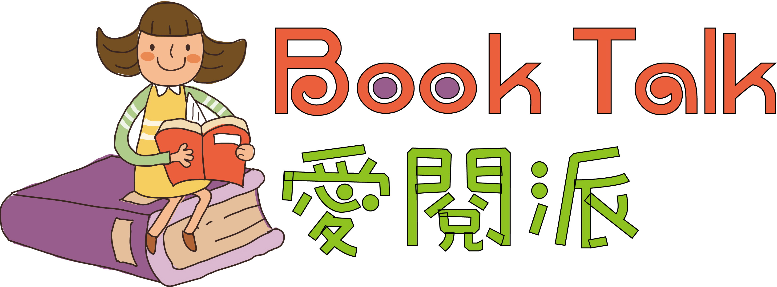
2010

國小中高年級閱讀推廣活動簡章
- 目的：故事，不分年齡，人人愛聽，本活動嘗試以談故事、聊故事，喚起國小中高年級學童聽故事的記憶，引發其主動閱讀的興趣，同時透過各類型兒童讀物的介紹，啟發學童之創造性思考與解決問題的能力。
- 辦理單位：國立中央圖書臺灣分館
協辦單位：財團法人毛毛蟲兒童哲學基金會
- 活動時間：自99年2月至7月止，每月第一週週日下午2：00－4：00（2/7、3/7、 4/4、5/2、6/6、7/4）
- 活動地點：地下1樓樂學室（地址：臺北縣中和市中安街85號）
- 參加對象及報名方式：
    - 參加對象：國小3-6年級學童
    - 事先報名：每堂課招收50名，請至親子資料中心網頁線上報名，額滿為止。（洽詢電話：2926－4075）
    - 現場報名：若事先報名者未到，則開放現場報名。
- 活動內容
日期 | 講題 | 主講人 | 活動書影
2/7 | 歪歪小學－Sideways Stories from Wayside School | 楊靈靈 | 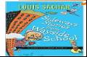
3/7 | 記憶傳授人 | 徐永康 | 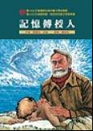
4/4 | 一吋蟲、沒有東西送給你：  繪本裡有什麼數學？ | 邱守榕 | 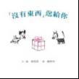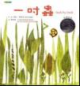
5/2 | 我的夢夢見我在夢中作夢：  童詩寫作與欣賞 | 向陽(林淇瀁) | 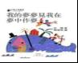
6/6 | 小象帕兒 | 徐淑委 | 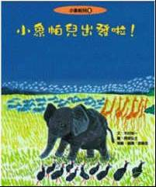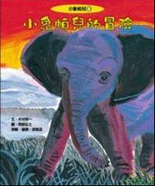
7/4 | 珊瑚島：聊書百匯 | 賈文玲 | 